COMUNICATO STAMPA
Würth Elektronik presenta l'interruttore tattile a corsa breve WS-TASV
Molto piccolo, resistente e lavabile
Waldenburg (Germania), 28 luglio 2022 – Würth Elektronik presenta un ulteriore interruttore di qualità elevata, appartenente alla serie di interruttori tattili a corsa breve lavabili. Con una superficie di soli 4,1 x 2,8 mm e 1,9 mm di altezza, il WS-TASV Tact Switch in tecnologia SMT è un modello a ingombro particolarmente ridotto. Sono disponibili tre varianti, che si distinguono per la forza di azionamento e sono caratterizzate da colori diversi: 200 gf (nero), 300 gf (bianco), 400 gf (salmone). Gli interruttori tattili a corsa breve sono concepiti per un range di temperatura di esercizio da -55°C a +125°C.
Gli interruttori tattili a corsa breve di Würth Elektronik si contraddistinguono per affidabilità e tempo di utilizzo prolungato. Per tutti gli elementi dell'interruttore viene verificata la resistenza alla corrosione attraverso un test in nebbia salina di 48 ore. La pellicola di poliimmide protegge l'interruttore tattile a corsa breve anche in condizioni di impiego estreme. Dischi ad azione rapida di qualità elevata in acciaio inox garantiscono un'elevata affidabilità e un attrito ridotto – verificato attraverso un test sul ciclo di vita a pieno carico.
La corrente nominale è di 50 mA, la tensione nominale di 32 V. A seconda della forza di azionamento, la vita media è compresa tra 100.000 e 200.000 cicli. La resistenza di contatto iniziale è di 100 mΩ, mentre la resistenza di contatto dopo il test sul tempo di vita è di 2 Ω.
Würth Elektronik mette a disposizione per gli sviluppatori campioni gratuiti dell'interruttore WS-TASV. L'interruttore tattile a corsa breve è disponibile a magazzino senza limite minimo d'ordine.

Immagini disponibili
Le seguenti immagini possono essere scaricate da internet e stampate: https://kk.htcm.de/press-releases/wuerth/
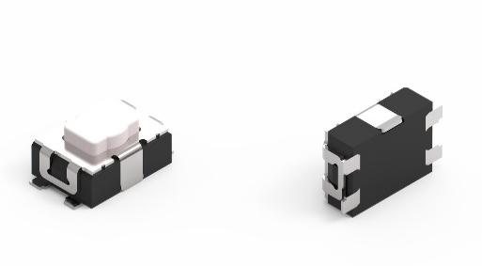
Interruttore tattile a corsa breve WS-TASV
Foto di: Würth Elektronik

Informazioni sul gruppo Würth Elektronik eiSos
Il gruppo Würth Elektronik eiSos è produttore di componenti elettronici ed elettromeccanici per il settore dell'elettronica e lo sviluppo delle tecnologie per soluzioni elettroniche orientate al futuro. Würth Elektronik eiSos è uno dei maggiori produttori europei di componenti passivi, attivo in 50 Paesi, con stabilimenti in Europa, Asia e America settentrionale che riforniscono una clientela sempre crescente a livello mondiale.
La gamma di prodotti comprende componenti per la compatibilità elettromagnetica (CEM), induttori, trasformatori, componenti HF, varistori, condensatori, resistenze, quarzi, oscillatori, moduli d'alimentazione, bobine per il trasferimento wireless di potenza, LED, sensori, connettori, elementi per gli alimentatori di potenza, tasti e interruttori, tecnologia per la connessione, portafusibili e soluzioni per la trasmissione wireless dei dati.
La disponibilità a magazzino di tutti i componenti del catalogo senza limite minimo d'ordine, i campioni gratuiti e l'elevato supporto dei nostri dipendenti specializzati e addetti alle vendite, così come la vasta scelta di strumenti per la selezione dei componenti, caratterizzano l'orientamento all'assistenza dell'impresa, unico nel suo genere.
Würth Elektronik fa parte del gruppo Würth, leader mondiale nelle tecniche di montaggio e di fissaggio. L'azienda offre impiego a 8000 dipendenti e nel 2021 ha registrato un fatturato di 1,09 miliardi di Euro.
Würth Elektronik: more than you expect!
Per ulteriori informazioni consultare il sito www.we-online.com

Per ulteriori informazioni:  Würth Elektronik eiSos GmbH & Co. KG  Sarah Hurst  Max-Eyth-Strasse 1  74638 Waldenburg  Germania  Telefono: +49 7942 945-5186  E-Mail: sarah.hurst@we-online.de  www.we-online.com | Contatto per la stampa:  HighTech communications GmbH  Brigitte Basilio  Brunhamstrasse 21  81249 München  Germania  Telefono: +49 89 500778-20  Fax: +49 89 500778-77  E-Mail: b.basilio@htcm.de  www.htcm.de

